Talleres de difusión de las Tecnologías de la Información y la Comunicación

“Aplicaciones móviles de ayuda a los desplazamientos, GPS y transportes públicos ”
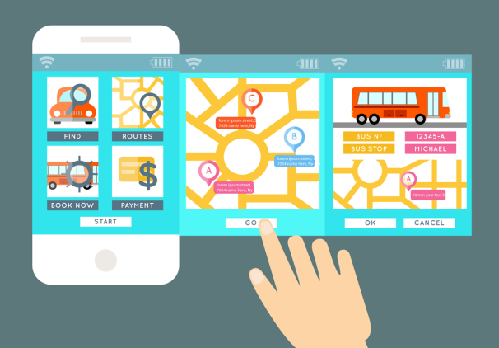 | Objetivos  El objetivo principal de este taller es dar a conocer, de manera práctica, las herramientas del móvil, en este caso aplicaciones que sirvan de ayuda para poder efectuar desplazamientos, como los GPS y el transporte público.  El usuario adquirirá conocimientos, usará y manejará las aplicaciones del móvil de forma sencilla.

Contenidos
- Conceptos básicos: ¿Qué es una aplicación?
- Instalar aplicaciones en el móvil.
- Manejo de las diferentes aplicaciones que existen para el desplazamiento, GPS y transporte público.
Dirigido a
Personas no familiarizadas con el uso de las tecnologías de la información y las comunicaciones.

Requisitos
No se requieren conocimientos previos.
¡APRENDE A USAR EL TRANSPORTE URBANO DESDE TU SMARTPHONE!

Duración
Curso de 5 horas de duración
Repartido en 2 sesiones presénciales de 2,5 horas

